**Обтекание обратного уступа**

В качестве второго тестового примера моделировалась классическая задача теории отрывных течений - плоское сверхзвуковое обтекание обратного уступа. На рис.5 представлена схематичная картина течения. Поток при прохождении кромки уступа расширяется, образуя веер волн разряжения. Наличие преграды в виде горизонтальной поверхности за уступом обуславливает отрыв вязкого потока. Присоединение потока ведет к образованию λ-образного скачка уплотнения.

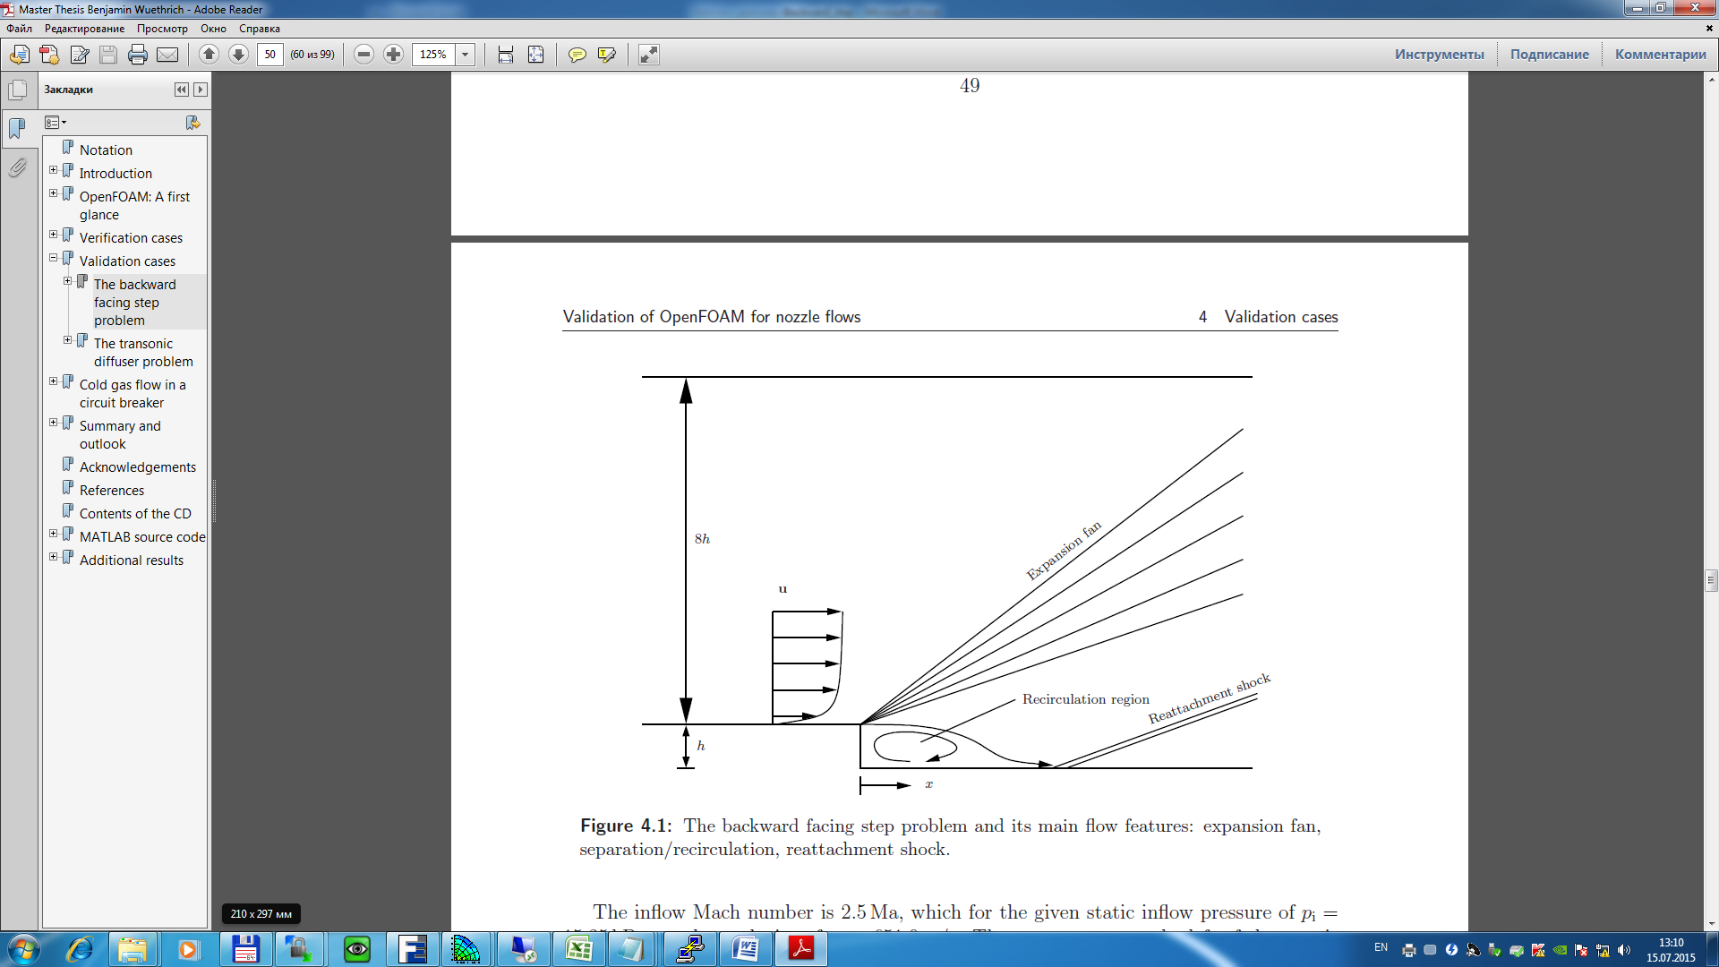

Рис.5. Структура течения при обтекании обратного уступа.

В качестве исходных данных использовались материалы, представленные в [ANSYS]. Число Маха набегающего потока М=2.5. Рабочая среда – сухой воздух, молярная масса – 28.96 г/моль, удельная газовая постоянная – 287.05 Дж/кг/К. Удельная теплота плавления 2.544 МДж/кг. Принималась гипотеза о возможности моделирования рабочей среды в качестве идеального газа. Использовалась стандартная k- ω модель турбулентности. Статическое давление в набегающем потоке – 13316.6 Па, давление торможения - 227527 Па температура торможния-344.44К.

Изобарная теплоемкость принималась равной 1005 Дж/кг/К, показатель адиабаты – 1.4. Скорость звука среды – sqrt(gamma * R * T) = 248 м/с. Скорость набегающего потока U = M * a = 620 м/с. Динамическая вязкость среды принималась равной 18.27 мкПа*с. Число Прандтля Pr =0.7.

Высота уступа: 11.25мм, расстояние от уступа до входного сечения:0.1016м, до выходного сечения:0.3048м, расстояние до верхней границы расчётной области 0.1475м.

Строилась трёхблочная двумерная сетка. Каждый из блоков представлял собой прямоугольник; первый блок второй примыкал к уступу своей боковой стороной и насчитывал 240х40 ячеек, второй располагался над уступом (104х112 ячеек), третий располагался над первым блоком и замыкал расчётную область (240х112 ячеек).

Результаты моделирования сравниваются с опытными данными по обтеканию обратного уступа той же геометрии, представленными в работе [Smith], а также с расчетными данными, полученными в кодах PARC,WIND и ANSYS Fluid Dynamics.

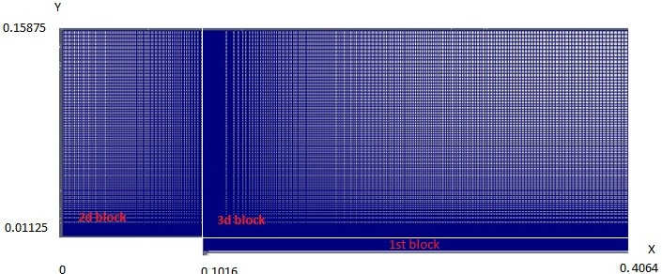

Рис. 6. Расчётная область.

На рис.7 изображены графики сравнения распределения давления за уступом. Давление приведено к статическому давлению перед уступом, а координата в дюймах отсчитывается от стенки уступа.

Как видно, pisoCentralFoam реализует более близкую сходимость с экспериментальными результатами, ссылка на которые была дана в [ANSYS], чем расчет в ANSYS Fluid Dynamics. В то же время положение кривой несколько отличается от данных из источника [Smith] и результатов кодов WIND и PARC,а предсказываемое давление в отрывной зоне несколько завышено. Отметим, что оригинальное распределение давлений, на которое ссылаются авторы учебника ANSYS, не было найдено.



Рис 7. Сравнение распределения давления за обратным уступом.

Еще одним исследуемым параметром было выбрано положение скачка уплотнения, предшествующего присоединению потока. На рис.8 представлена картина течения, полученная в решателе pisoCentralFoam, с указанным в виде точек экспериментальным положением скачка уплотнения и с нанесенным в виде линии скачком уплотнения согласно коду PARC [ссылка]. Как показано, pisoCentralFoam предсказывает несколько завышенный по сравнению с экспериментом угол наклона СУ, однако дает практически полное совпадение с результатами кода PARC.

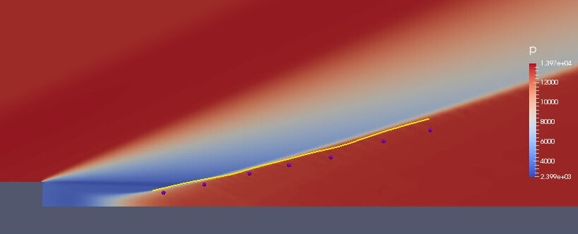

Рис.8. Сравнение положений скачка уплотнения, вызванного присоединением потока.

**Течение в сверхзвуковом сопле при наличии прямого скачка уплотнения в закритической части**

Рассматривалась задача о течении в простейшем сверхзвуковом сопле, геометрия которого задавалась комбинацией двух усеченных конусов. Начальные данные соответствовали расчетному случаю из [ANSYS]. Результаты сравнивались с аналитическим решением , основанным на законах изоэнтропического течения идеального газа и теории прямых скачков уплотнений [ссылка], и с расчетом в ANSYS Fluid Dynamics.

Схема сопла и структура установившегося течения изображены на рис.9. Отношение площадей на входе и на выходе к критическому сечению принималось равным 3, длина сопла равной 2м (для удобства оперирования с обезразмеренной координатой скачка).

Граничные условия определялись давлениями на входе и на выходе, которые принимались равными 300 и 175 кПа соответственно, на стенках ставилось ГУ проскальзывания. Режим течения задавался ламинарным, а модель течения невязкой.

Поскольку существующее аналитическое решение справедливо лишь для одномерного случая (идентичные параметры течения по всему поперечному сечению сопла), была выбрана одномерная расчетная сетка (по одной ячейке в направлениях OY, OZ; ось OX расположена по оси симметрии сопла). Количество ячеек по X - 100.

Таким образом, постановка задачи была максимально приближена к формулировке задачи, соответствующей аналитическому решению.

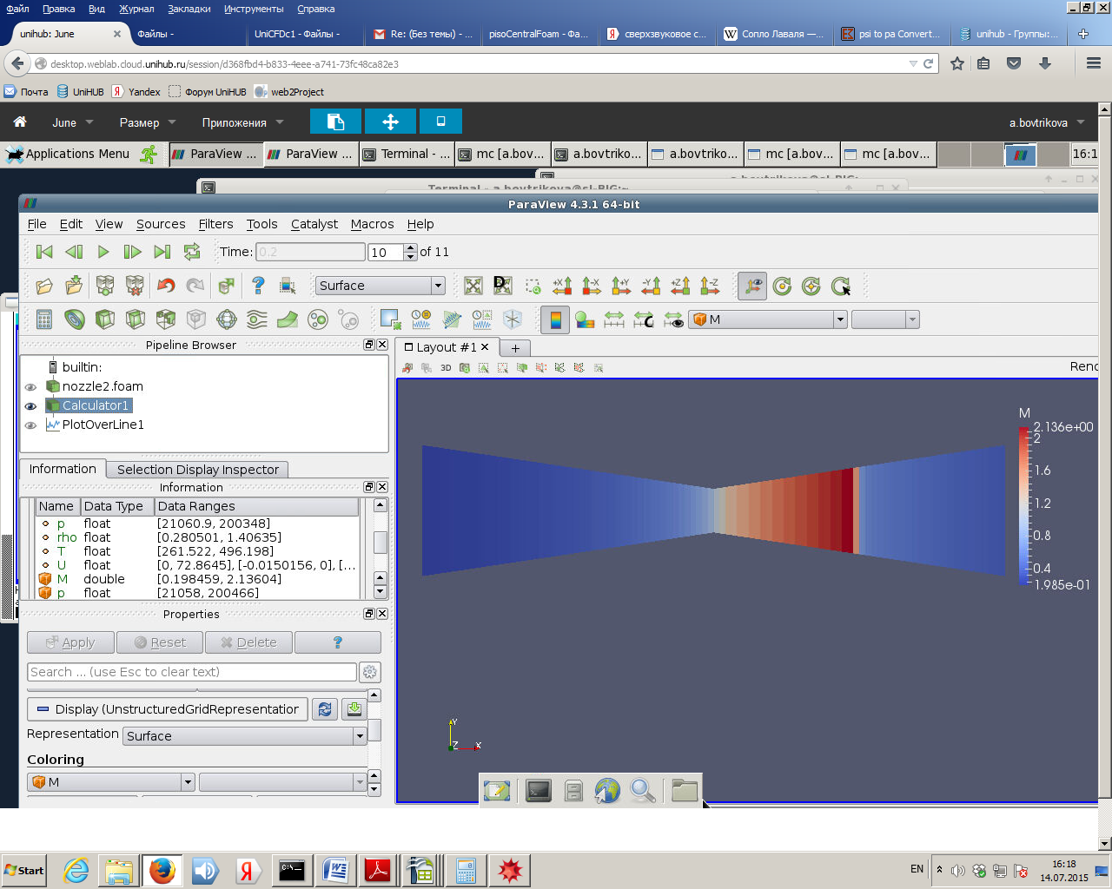

Рис. 9. Картина установившегося течения в сопле.

Сравнение распределения числа Маха по длине сопла с аналитическим решением представлено на рис. 10. Графики практически полностью совпадают, исключая небольшие расхождений в области скачка уплотнения, которые могут быть объяснены схемной диффузией.



Рис. 10. Сравнение распределения числа Маха по длине сопла.